**Заявка № 8810**

|  |  |  |  |  |  |
| --- | --- | --- | --- | --- | --- |
| **Наименование обратившегося государственного органа** | Аппарат акима города Нур-Султан  556455 | | | | |
| **Ответственный за заявку консультант/оператор:** | **№ заявки** | **Дата заявки** | **Логин пользователя** | **Пароль** | **Приоритет** |
| Айдана | 8810 | 13.08.2019 | 870827401487 | 1-6 | * **Сверхсрочно** |
| **Описание ошибки (указать коротко и ясно, далее указать алгоритм появления данной ошибки):** | Стат отчет по категории Д-4 Нурланова находится в декрете,в отчете она выходит в графе фактическая численность | | | | |

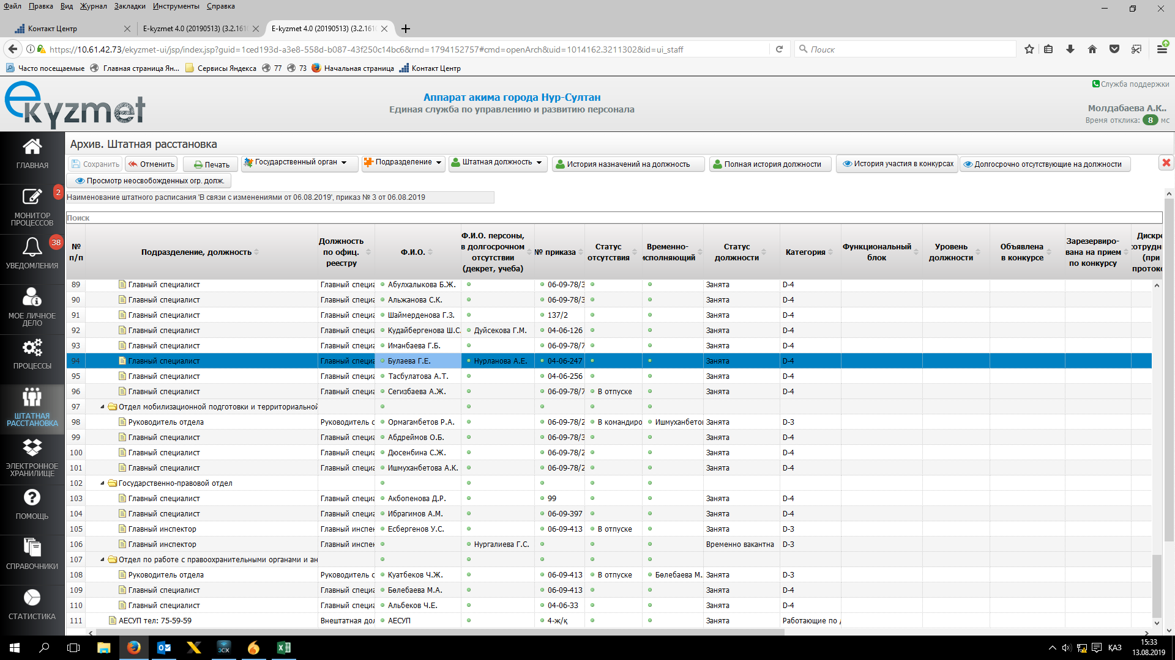

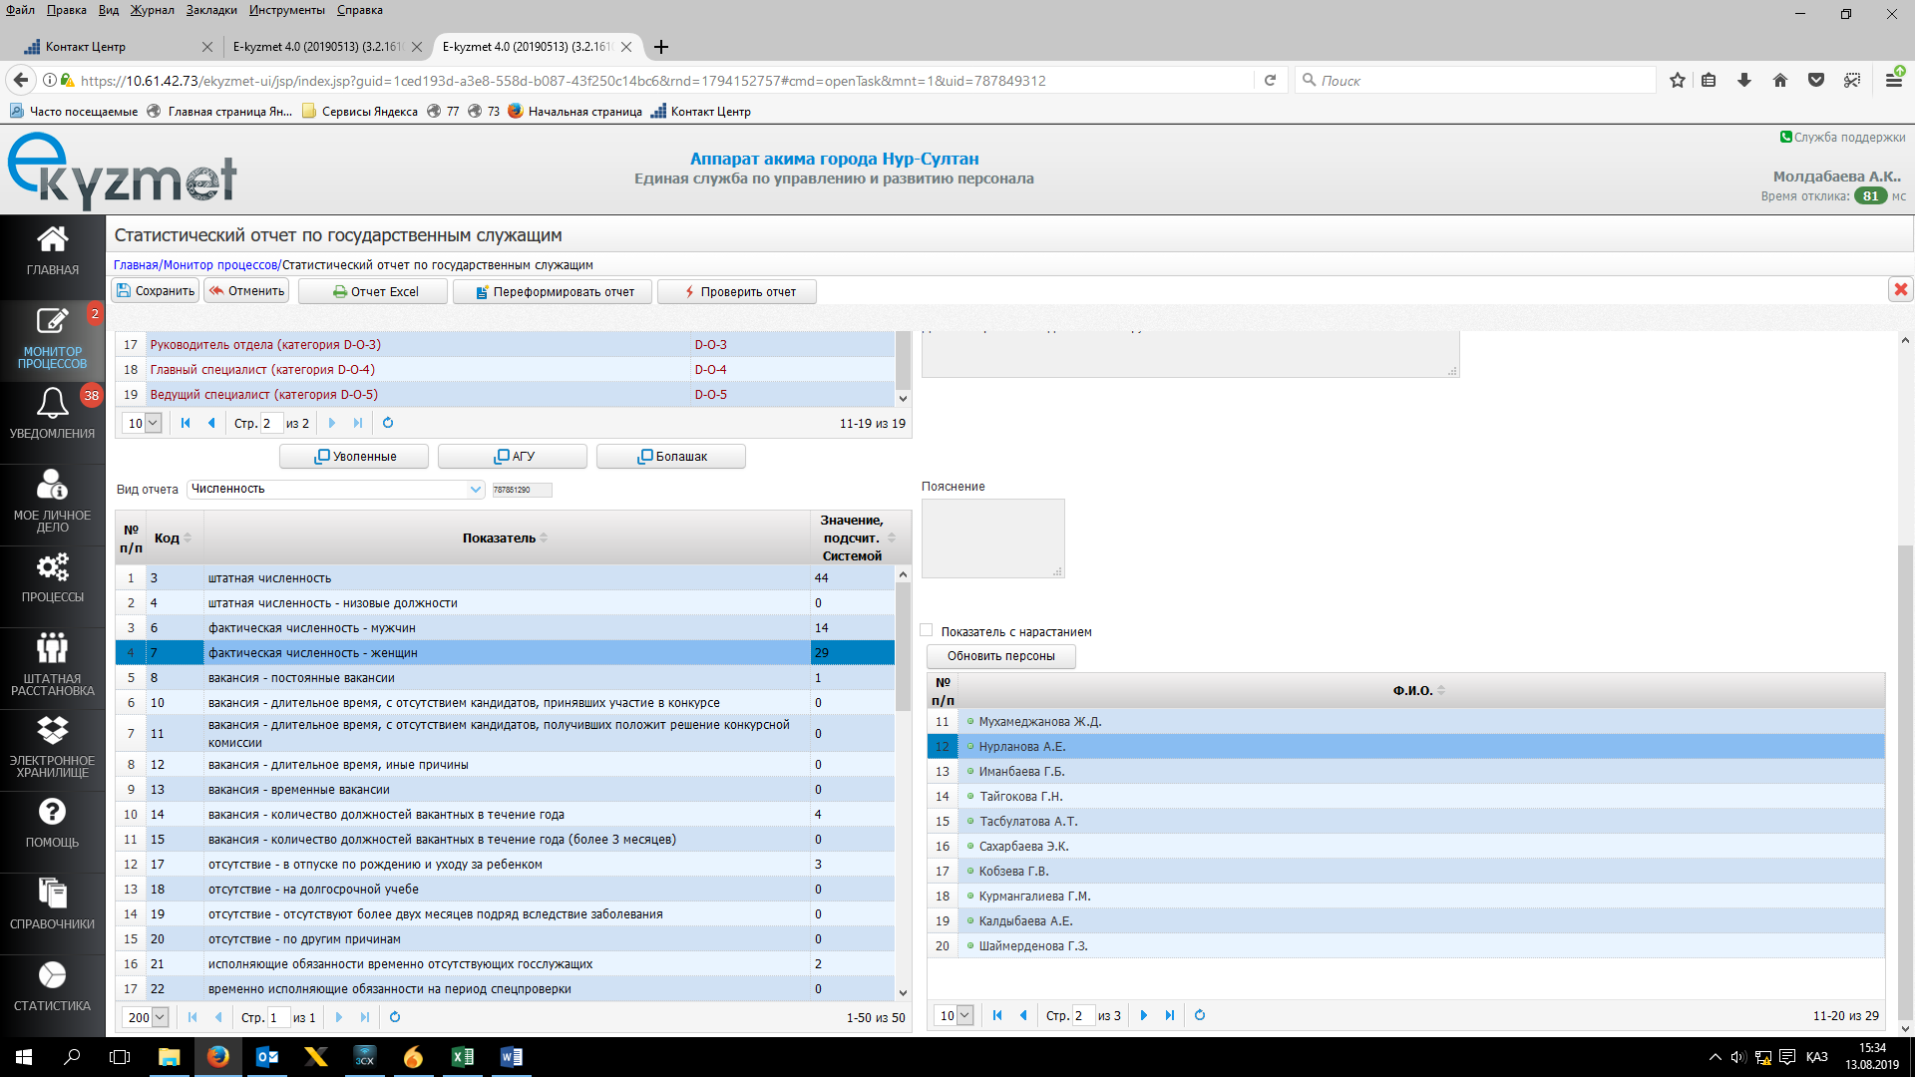

**Заявка №8608**

|  |  |  |  |  |  |
| --- | --- | --- | --- | --- | --- |
| **Наименование обратившегося государственного органа** | **Аппарат акима города Нур-Султан**  **556455** | | | | |
| **Ответственный за заявку консультант/оператор:** | **№ заявки** | **Дата заявки** | **Логин пользователя** | **Пароль** | **Приоритет** |
| Байгаскина Саяжан | 8608 | 26.06.2019 | 740416402355 | 123456 | * **Сверхсрочно** |
| **Описание ошибки (указать коротко и ясно, далее указать алгоритм появления данной ошибки):** | **В стат отчете за 2-й квартал 2019 года в виде отчета: «Обучение» для всех должностей**  **В строке «всего подлежали – повышению квалификации» отображаются 2 (Калаакпаров, Сахарбаева), должно быть 29 (Бешеев – последнее повышение 25.04.16, Имангазинова – 05.04.2016, Шахманова – нет повышений в АГу, система должна считать АГУ, Адылбаев – повышение в МИК-е не должно считаться, Ибрагимов – должен подлежать в августе, Молдабаева – 18.04.2016, Мухамеджанова – 27.04.2016, Сигбатулин – 27.04.2016, Абдуллин – ранее не проходил, Абдуалиев, Акбопенова, Жургенбаева)** | | | | |

